**Christophe Fessard**

**Contrôle de version avec git et github**

BDD

# Introduction au contrôle de version

## **Qu'est-ce qu’un gestionnaire de versions** **?**

Un gestionnaire de versions est un programme qui permet aux développeurs de conserver un historique des modifications et des versions de tous leurs fichiers.

Le gestionnaire de versions permet de tracer (persister en mémoire) :

* Une image contenant texte, diagramme, capture d’écran, croquis

  Description générée automatiquementchaque modification de chaque fichier ;
* pourquoi elle a eu lieu ;
* par qui !

Cet outil a trois grandes fonctionnalités :

1. Revenir à une version précédente de votre code en cas de problème.
2. Suivre l’évolution de votre code étape par étape.
3. Travailler à plusieurs sans risquer de supprimer les modifications des autres collaborateurs.

Il existe différents types de modifications : ajouter, modifier, supprimer.

Deux types de contrôle de version : centralisé / distribué.

## **Un peu de vocabulaire**

**Git est un gestionnaire de versions**. Vous l’utiliserez pour créer un dépôt local et gérer les versions de vos fichiers.

**GitHub est un service en ligne** qui va héberger votre dépôt. Dans ce cas, on parle de **dépôt distant** puisqu’il n’est pas stocké sur votre machine.

**Qu'est-ce qu’un Dépôt** **?**

Un dépôt est comme un dossier qui conserve un historique des versions et des modifications d’un projet. Il peut être local ou distant.

**Le dépôt local**

Un **dépôt local** est un entrepôt virtuel de votre projet. Il vous permet d'enregistrer les versions de votre code et d'y accéder au besoin. C’est sur votre dépôt local que vous ferez toutes vos modifications de code.

**Le dépôt distant**

Le **dépôt distant** est un peu différent. Il permet de stocker les différentes versions de votre code afin de garder un **historique délocalisé**, c'est-à-dire un historique hébergé sur Internet ou sur un réseau. Il permet de centraliser le travail des développeurs dans un projet collectif.

# Ligne de commande linux

# Installer git

<https://git-scm.com/download/>

=> lancer « git bash »

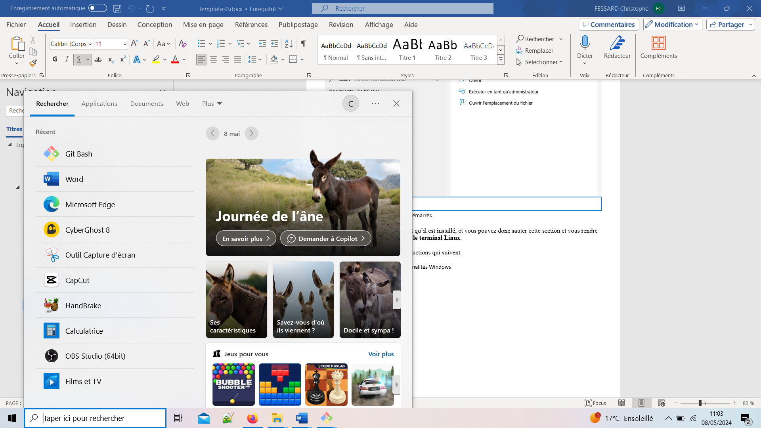 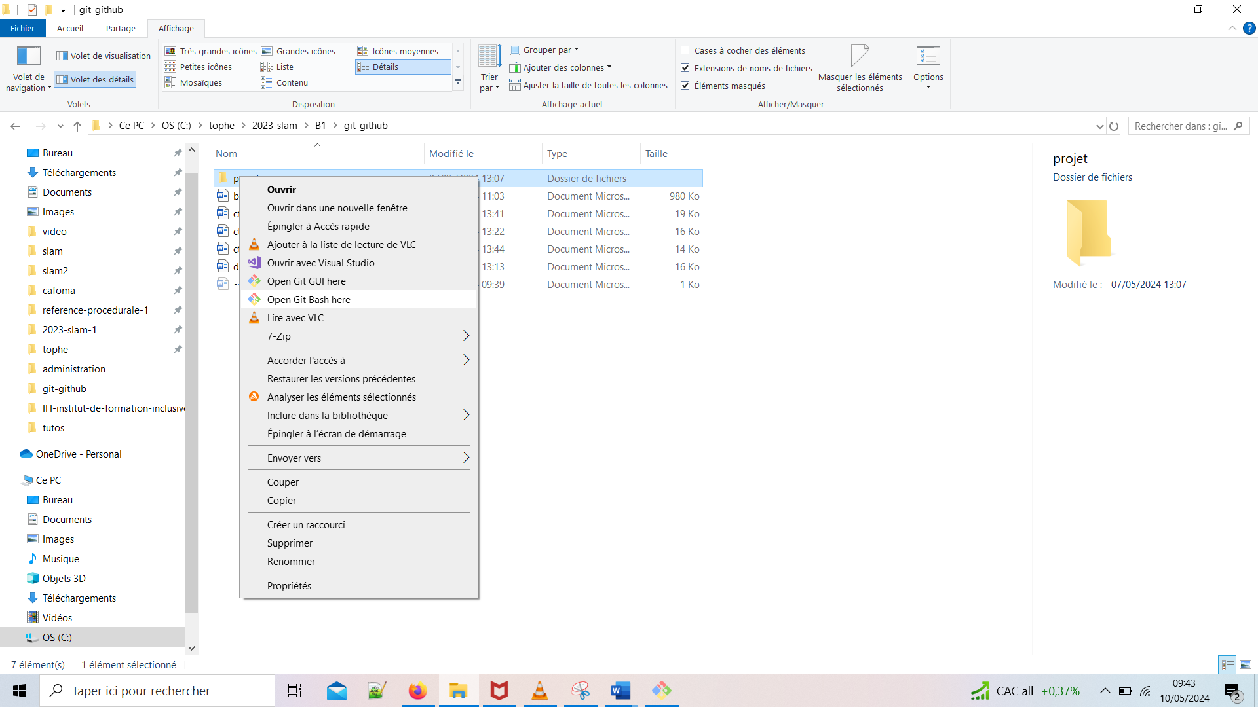

Créez un répertoire (votre projet)

Dans le répertoire, via le menu contextuel, ouvrir gitbash

# Quelques commandes

| **Commande** | **Utilisée pour** |
| --- | --- |
| cd | Changer de répertoire |
| ls | Commande de liste utilisée pour afficher le contenu d'un répertoire. |
| rm | Commande permettant de supprimer un fichier ou un répertoire |
| mv | Permet de déplacer des fichiers ou des dossiers vers un autre emplacement |
| touch | Permet de créer un nouveau fichier vide ou de mettre à jour l'horodatage d'un fichier |
| cp | Permet de faire une copie d'un fichier ou d'un dossier |
| mkdir | Permet de créer un nouveau répertoire |
| pwd | Impression du répertoire de travail, indique l'emplacement actuel dans l'interpréteur de commandes |
| cat | Permet la lecture ou la concaténation d'un fichier |
| less | Affiche le contenu d'un fichier une page à la fois. |
| grep | Expression régulière globale permettant de rechercher le contenu d'un fichier ou d'un dossier |

Créer un répertoire de travail

Editeur vim =>

i : mode insertion

Escape : sortir mode insertion

:wq! : enregistrer et fermer le fichier

Créer et ouvrir un fichier

Saisir dans testshell.sh =>

echo "Bonjour Lina"

cat = afficher le fichier

wc -w = compter le nombre de mots

# Tuyau (pipe)

= un outil de codage qui permet d'utiliser la sortie d'une commande comme entrée pour une autre commande.

Modifier test1.txt, copier =>

**Lorem Ipsum** is simply dummy text of the printing and typesetting industry. Lorem Ipsum has been the industry's standard dummy text ever since the 1500s, when an unknown printer took a galley of type and scrambled it to make a type specimen book. It has survived not only five centuries, but also the leap into electronic typesetting, remaining essentially unchanged. It was popularised in the 1960s with the release of Letraset sheets containing Lorem Ipsum passages, and more recently with desktop publishing software like Aldus PageMaker including versions of Lorem Ipsum

Modifier test2.txt, copier =>

It is a long established fact that a reader will be distracted by the readable content of a page when looking at its layout. The point of using Lorem Ipsum is that it has a more-or-less normal distribution of letters, as opposed to using 'Content here, content here', making it look like readable English. Many desktop publishing packages and web page editors now use Lorem Ipsum as their default model text, and a search for 'lorem ipsum' will uncover many web sites still in their infancy. Various versions have evolved over the years, sometimes by accident, sometimes on purpose (injected humour and the like).

# Redirection

La redirection permet de modifier l’entrée et/ou la sortie standard.

3 types de redirections :

Remarque : ctrl/d pour mettre fin à la saisie.

# Filtrage (grep)

= Global Regular Expression Print

=> faire des recherches dans des fichiers, des dossiers, ainsi que dans le contenu des fichiers.

**Récupérer le fichier prénoms.txt**

Mot exacte =>

**Travailler avec git et github**

# Créez votre compte GitHub

**Étape 1 :** Allez sur [Github](https://github.com/) dans votre navigateur web (https://github.com/)

**Étape 2**: Cliquez sur le bouton Sign-up en haut à droite de l'écran.

**Étape 3 :** Saisissez votre adresse électronique

**Étape 4**: Choisissez un mot de passe fort

**Étape 5**: Entrez un nom d'utilisateur

**Étape** **6**: Répondez à la question de sécurité

**Étape 7**: CliquezCreate Account

**Étape 8 :** Vous recevrez ensuite un courriel de confirmation pour confirmer votre adresse.

Cet e-mail contiendra un code. Saisissez ce code sur l'écran de confirmation.

## Connexion à GitHub via HTTPS

Lorsque vous utilisez Github, il est nécessaire de s'authentifier à l'aide d'un jeton d'accès personnel via HTTPS.

L’authentification par jeton est une **forme d’authentification** qui permet à un utilisateur d’accéder à un service en ligne, une application, ou un site web sans qu’il n’ait à ressaisir ses identifiants.

Lorsque vous avez fini d'utiliser le jeton, vous pouvez le révoquer pour qu'il ne puisse plus être utilisé.

Il est également possible de fixer un délai d'expiration pour le jeton.

=> Cela permet de sécuriser votre compte.

# Générer un jeton d'accès personnel

**Étape 1 :** Connectez-vous à Github

**Étape 2 :** Cliquez sur l'icône de profil en haut à droite de l'écran et sélectionnez Settings.

**Étape 3**: Dans l'écran Paramètres, cliquez sur Paramètres du développeur dans la partie gauche de l'écran.

**Étape 4 :** Sur l'écran Paramètres du développeur, cliquez sur **Jetons d'accès personnels**. Cliquez ensuite sur **Tokens (classic**). Cliquez ensuite sur le bouton **Générer un nouveau jeton** et sélectionnez **Générer un nouveau jeton (classique**).

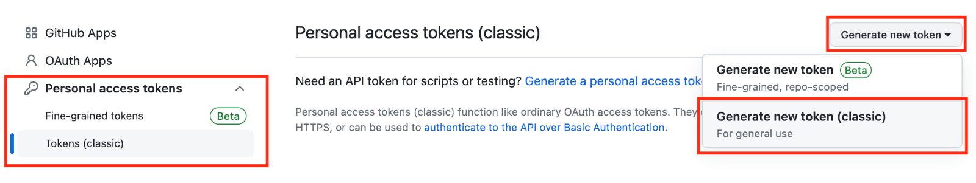

**Étape 5 :** Sur la page Nouveau jeton d'accès personnel, entrez un nom de jeton et un délai d'expiration. Si vous souhaitez révoquer manuellement le jeton, définissez le délai d'expiration surNo Expiration.

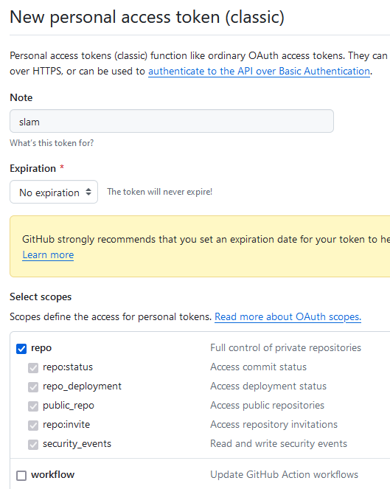

**Étape 6 :** Sous scopes, sélectionnez *repo*.

**Étape 7 :** Faites défiler la page jusqu'à la fin et cliquez sur Generate token.

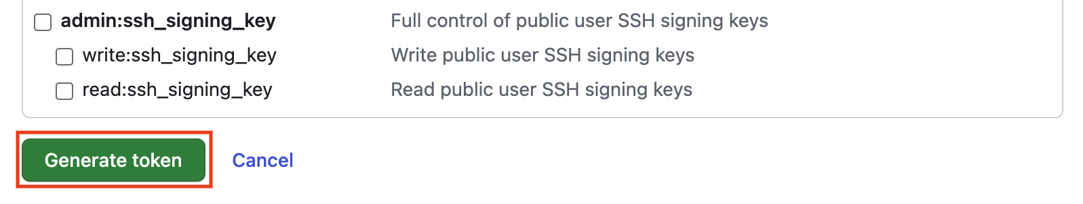

**Étape 8 :** Le jeton est maintenant généré. Veillez à le copier et à le noter, car il sera masqué lorsque vous quitterez la page.

Ce jeton peut maintenant être utilisé pour se connecter à un référentiel via HTTPS.

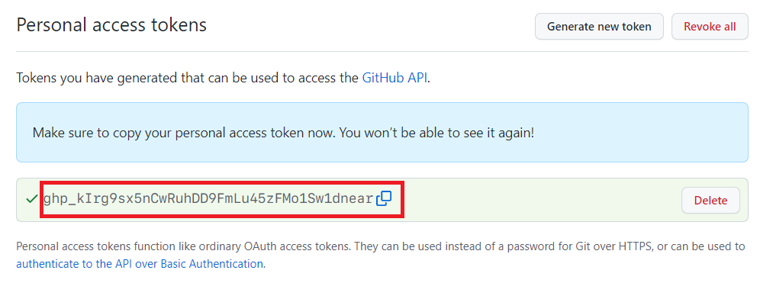

**Remarque** : Si vous perdez le jeton, vous pouvez supprimer l'ancien jeton et en créer un nouveau.

# Créer un référentiel

=> <https://github.com/new>

# Cloner un référentiel

**Utilisez le protocole https pour cloner le projet**

=> copiez l’adresse https

# **Appréhendez le fonctionnement de Git**

Le Working directory = dossier du projet sur votre ordinateur. Répertoire de travail

Le Stage ou index = tous les fichiers modifiés qui serons dans la prochaine version de code. Zone de préparation.

Repository = nouvelles versions d’un projet

# Flux de travail git

Staged area = zone planifiée => suivre les modifications des fichiers placé dans cette zone.

Commit : la validation d’un fichier s’apparente à un point de sauvegarde (nouvelle version du fichier).

.git = dossier caché, utilisé pour suivre toutes les modifications.

# Ajouter et valider des fichiers

Vérifier si des modifications ont été effectuées.

=> branche principale

=> les fichiers sont exactement les même que sur github.

=> branche principale

Créer un fichier test.txt =>



git add <fichier> => permettre à git de suivre les modification du fichier.

Validation des évolutions

# Branches

Git checkout => créer la nouvelle branche + déplace l’utilisateur sur celle-ci

Créer un fichier test2.txt et ajouter au dépôt local :

# Flux de travail github

Git push => transfert les modifications sur le « repository » distant.

=> s’authentifier (https)

Pull request = permet d’obtenir une demande d’examen par les pairs des modifications apportées sur la branche

=> valider les modifications

# Pull request

Sous github

Pull request = permet d’obtenir une demande d’examen par les pairs des modifications apportées sur la branche

=> valider les modifications avant de les insérer dans la branche principale.

=> sélectionner « Compare & pull request »

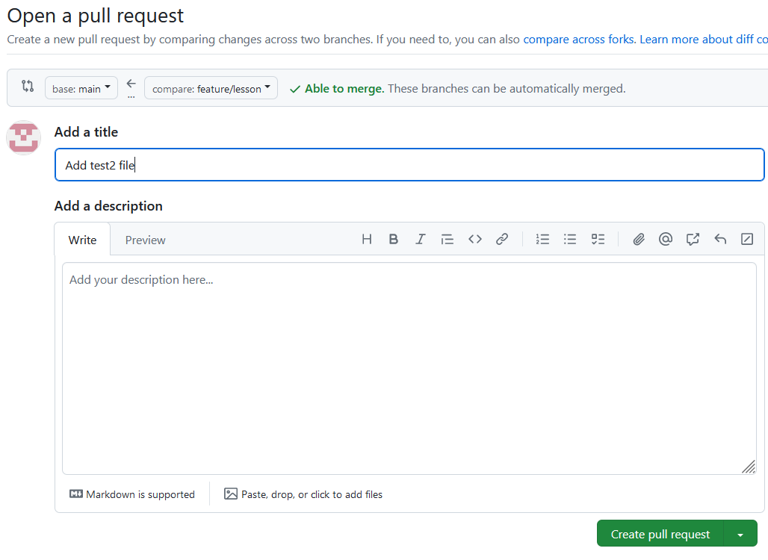

Sélectionner « create pull request »

# Fusionner sur la branche principale

L’équipe devra valider les modifications ou les refuser, et le cas échéant les fusionner sur la branche principale.

Lorsque vous créez une demande de validation, vous demandez aux autres développeurs de revoir votre travail et de l'approuver pour qu'il soit fusionné avec le dépôt.

Comme nous n’avons pas de responsable « fusion » nous validons nous même les modifications =>

Une fois fusionnée, je peux supprimer la branche ou pas => dépend du processus définit dans le projet.

# Mettre à jour le répertoire local

Git checkout main => consulter ma branche principale

Git pull => reçoit toutes les modifications qui ont été effectuées sur le répertoire distant.

test2.txt a été chargé.

# ?????????????

git init : initialisez votre répertoire courant en local.

=> retour vide = le repository(réfrentiel) local n’est pas connecté à un repository distant.

my-first-repo = répertoire créé auparavant.

git remotre – v => vérifie que le réperoire local est connecté à un répertoire distant.

git remote add oringin => ajoute une connexion à un dépôt distant

git pull => récupère toute les modifications du référentiel

Attention, à cette étape le répertoire local est vide, je n’ai pas encore configurer la branche principale en locale.

git checkout main => configurer une branche principale comme suivant la branche principale distante.

# Commande push

=> seules commandes pour communiquer avec le dépôt distant.

Modifier test2.txt

Toujours vérifier que vous êtes à jour / au repository distant (éviter les conflits).

Git push => transfert les modifications locales vers le référentiel distant.

Lorsque vous utilisez « git push », Git compare un instantané de votre dépôt local avec le dépôt distant et ne remplace que les fichiers qui ont été modifiés.

Remarques :

* s’il y a des conflits la fusion sera refusée
* avant de lancer un « push », il est recommander de faire un « pull » pour obtenir la dernière version afin de réduire les risques de conflit

# Commande pull

Modifier sur le site github le fichier test.txt.

* « commit change »



=> valider les modifications sur github.



Git pull => fusionne les modifications distantes avec le code en locale (si pas de conflit).

# Exemple de flux de travail

Après validation des évolutions et modifications les branches principale et secondaires peuvent être fusionnées.

**Workflow dans git et github**

=> avant de créer une branche, toujours s’assurer que votre code est à jour (pull) = git pull

Créer une nouvelle branche :

Ajouter du nouveau contenu à cette branche, par exemple :

La branche que vous avez créée n'est visible que pour vous. Vous devez valider vos modifications et pousser les modifications acceptées vers le serveur principal avant que les membres de votre équipe ne puissent les voir.



# Pointeur « HEAD »

Dossier .git : est responsable de tracer toutes les modifications du projet.

Pointeur HEAD = pointe sur la branche courante, est un fichier du répertoire .git

=> id haché qui identifie le commit actuel.

Changeons de branche :

 

Revenons dans la branche principale.



=> Modifier le fichier test.txt



Mettre à jour les commit =>

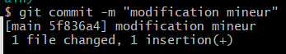



Chaque fois qu'une modification est apportée à un commit, l'identifiant unique haché est mis à jour et devient le dernier commit pour ce répertoire de travail.

# Commandes de diffusion

= comparer les différentes versions des fichiers, branches et commit.

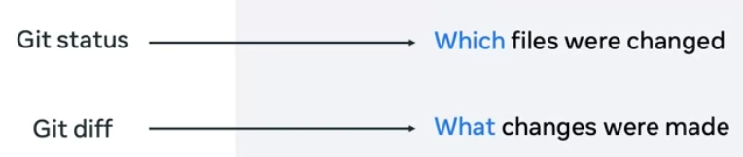

Modifier une nouvelle fois le fichier test.txt :

=> en rouge le texte d’origine

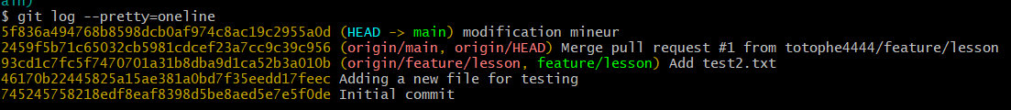

Comparer des branches =>

Les fichiers individuels, les branches et les commits peuvent tous être comparés avec Git diff.